UMFG — FACULDADE
CURSO SUPERIOR DE TECNOLOGIA EM ANÁLISE E DESENVOLVIMENTO DE SISTEMAS
ESTÁGIO SUPERVISIONADO I
ConfeitaSys
Especificação de Requisitos
Gabriel Furlan de Souza
Hallef Felipe Ribeiro
Prof. Orientador: Me. Guilherme Dias Vicentini
Cianorte - PR
2026

Projeto desenvolvido para a disciplina de ESTÁGIO SUPERVISIONADO I do Curso Superior de Tecnologia em Análise e Desenvolvimento de Sistemas da UMFG.

SUMÁRIO
1 INTRODUÇÃO 4
1.1 Identificação do Primeiro Acadêmico 4
1.2 Identificação do Segundo Acadêmico 4
1.3 Identificação da Empresa 4
1.4 Identificação do Sistema 4
2 IDENTIFICAÇÃO DOS REQUISITOS 5
2.1 Requisitos de Negócio 5
2.2 Requisitos Funcionais 5
2.3 Requisitos Não Funcionais 5
2.3.1 Requisitos Mínimos de Hardware 5
2.3.2 Requisitos de Software Básico 5
2.3.3 Outros Requisitos Não Funcionais 6
2.3.4 Requisitos Adiados 6
3 PLANEJAMENTO E ESTIMATIVA 7
4 ESPECIFICAÇÃO 8
4.1 Funcionamento atual 8
4.2 Descrição dos requisitos funcionais 8
5 IDENTIFICAÇÃO DOS ATORES 10
5.1 Lista de Atores do Sistema 10
6 VISÃO DE CASOS DE USO 11
6.1 Diagrama de Casos de Uso 11
6.2 Descrição dos Casos de Uso 12
6.2.1 Registrar Venda 12
6.2.2 Manter Ingrediente (Estoque) 16
6.2.3 Alerta de Estoque Baixo e Validade 16
7 VISÃO ESTÁTICA 18
7.1 Classes Conceituais 18
8 DIAGRAMA DE ENTIDADE E RELACIONAMENTO 20
8.1 Dicionário de Dados e Atributos 20
9 ARQUITETURA E API REST (SWAGGER) 23
9.1 Arquitetura em três partes 23
9.2 Lista das APIs 24
9.3 Como acessar e testar no Swagger 25
ANEXOS 26
ANEXO A — Prints dos Layouts de Telas 26
ANEXO B — Prints dos Layouts de Relatórios 32
ANEXO C — Script do Banco de Dados 34

1 INTRODUÇÃO

1.1 Identificação do Primeiro Acadêmico
Nome do Acadêmico | Hallef Felipe Ribeiro
Número do Acadêmico | RA 2016
Telefone | (44) 99930-7953
E-mail | hallef.ribeiro@escola.pr.gov.br

1.2 Identificação do Segundo Acadêmico
Nome do Acadêmico | Gabriel Furlan de Souza
Número do Acadêmico | RA 2166
Telefone | (44) 99927-5579
E-mail | gabriel.furlan.souza@escola.pr.gov.br

1.3 Identificação da Empresa
Razão Social | D Ferreira Muneratto
Nome Fantasia | Digitalone
CNPJ | 23.663.522/0001-79
Responsável pela Empresa | Diego Ferreira Muneratto
Telefone da Empresa | (44) 98817-4550
Supervisor do Estágio | Guilherme
Ramo de Atividade | Gerenciamento / Desenvolvimento de Software

1.4 Identificação do Sistema
Nome do Sistema | ConfeitaSys

Objetivos do sistema:
O ConfeitaSys tem como objetivo agilizar o registro das vendas de uma confeitaria/padaria, apurando automaticamente o custo e o lucro de cada venda a partir da receita do produto. A cada venda o sistema dá baixa nos ingredientes utilizados, mantendo o estoque sempre atualizado.
Além disso, o sistema controla o estoque de ingredientes e avisa o usuário, em qualquer tela, quando um ingrediente atinge a quantidade mínima definida para ele (alerta de estoque baixo) ou quando está vencido ou próximo da validade. Esse alerta aparece com uma mensagem destacada e um som de sirene, para que o usuário reponha o item com facilidade. Opcionalmente, o sistema gera relatórios de vendas do dia, de estoque e de itens em falta, e permite fazer cópia de segurança (backup) dos dados.

2 IDENTIFICAÇÃO DOS REQUISITOS

2.1 Requisitos de Negócio
Número | Requisito | Frequência
RN1 | Registrar as vendas do dia | Diário
RN2 | Apurar o custo e o lucro de cada venda | Diário
RN3 | Controlar o estoque de ingredientes (entrada e baixa) | Diário
RN4 | Alertar itens com estoque baixo e próximos do vencimento | Contínuo

2.2 Requisitos Funcionais
Número | Requisito | Frequência
RF1 | Cadastrar usuário (primeiro acesso) | Esporádico
RF2 | Fazer login e sair do sistema | Diário
RF3 | Consultar, alterar e excluir o usuário | Esporádico
RF4 | Manter ingredientes do estoque (incluir, consultar, alterar, excluir) | Esporádico
RF5 | Manter produtos do cardápio e suas receitas | Esporádico
RF6 | Registrar venda com baixa automática no estoque | Diário
RF7 | Pesquisar vendas (produto, nº do pedido ou hora) | Diário
RF8 | Editar e excluir venda (devolução ao estoque) | Esporádico
RF9 | Emitir alerta de estoque baixo e de validade (mensagem + sirene) | Contínuo
RF10 | Gerar relatórios de vendas, estoque e itens em falta | Opcional
RF11 | Fazer cópia de segurança (backup) dos dados | Esporádico

2.3 Requisitos Não Funcionais

2.3.1 Requisitos Mínimos de Hardware
Número | Tipo | Descrição
1 | Processador | Dual-core 2.0 GHz (ex.: Ryzen 3 / Core i3) ou superior
2 | Memória | 4 GB de RAM
3 | Espaço em Disco | 500 MB livres (sistema + banco + backups)

2.3.2 Requisitos de Software Básico
Número | Tipo | Descrição
1 | Sistema Operacional | Windows 8 a 11
2 | Gerenciador de Banco de Dados | PostgreSQL 16 (servidor local, porta 5432)
3 | Linguagem de Programação | Java 17 com Spring Boot 3 (back-end / API REST) e HTML5, CSS3 e JavaScript (front-end)
4 | Ferramentas e IDEs | Visual Studio Code; JDK 17 (Temurin); Maven; pgAdmin 4 / DBeaver; Swagger UI (springdoc-openapi)
5 | Modelagem | PlantUML / Astah (diagramas UML)

2.3.3 Outros Requisitos Não Funcionais
Restrições legais, expansibilidade, tempo de resposta e demais requisitos que não estão diretamente ligados a uma função do sistema.
Número | Tipo | Descrição
1 | Tempo de Resposta | No máximo 1 segundo para gravar um lançamento.
2 | Navegabilidade | Interface intuitiva, semelhante aos documentos usados pelo usuário, com navegação por teclas de atalho (teclas 1 a 5 para as telas e tecla N para nova venda).
3 | Segurança | Senha armazenada com PBKDF2-SHA256 (210.000 iterações e salt de 16 bytes). Login por token (cabeçalho Authorization: Bearer) válido por 12 horas; bloqueio de 60 segundos após 5 tentativas de senha erradas.
4 | Integridade | Chaves estrangeiras, CHECK e índices únicos no PostgreSQL; transações: a venda e a baixa no estoque são gravadas juntas, com SELECT ... FOR UPDATE para duas vendas simultâneas não gastarem o mesmo estoque; um ingrediente usado em alguma receita não pode ser excluído.
5 | Qualidade / Backup | O backup é provido pelo sistema (API 8.1): um arquivo .sql com todos os dados é gravado em backend/backup e pode ser restaurado com o psql, ficando a cargo do usuário a cópia para mídias externas.
6 | Arquitetura | Sistema separado em três partes independentes: banco de dados PostgreSQL, API REST (backend Spring Boot) e telas (frontend). O banco precisa estar ligado para a API funcionar, e a API para as telas funcionarem.
7 | Documentação da API | As 27 APIs são documentadas e podem ser testadas no Swagger (OpenAPI 3), numeradas por grupo (ex.: 5.2 Registrar venda).

2.3.4 Requisitos Adiados
Lista de requisitos levantados, mas que não serão implantados na primeira versão do sistema.
Número | Descrição | Detalhes
1 | Controle de estoque por filial | O sistema atende a uma única unidade.
2 | Controle de saldos de estoque por dia | Não há histórico diário de saldo; o estoque é um valor atual.
3 | Controle financeiro / contas a pagar e receber | Fora do escopo desta versão.
4 | Acesso multiusuário com perfis | O sistema é monousuário (dono/gerente).

3 PLANEJAMENTO E ESTIMATIVA
O cronograma abaixo apresenta as etapas do estágio, do levantamento de requisitos à apresentação final, com os marcos de entrega nas orientações presenciais.
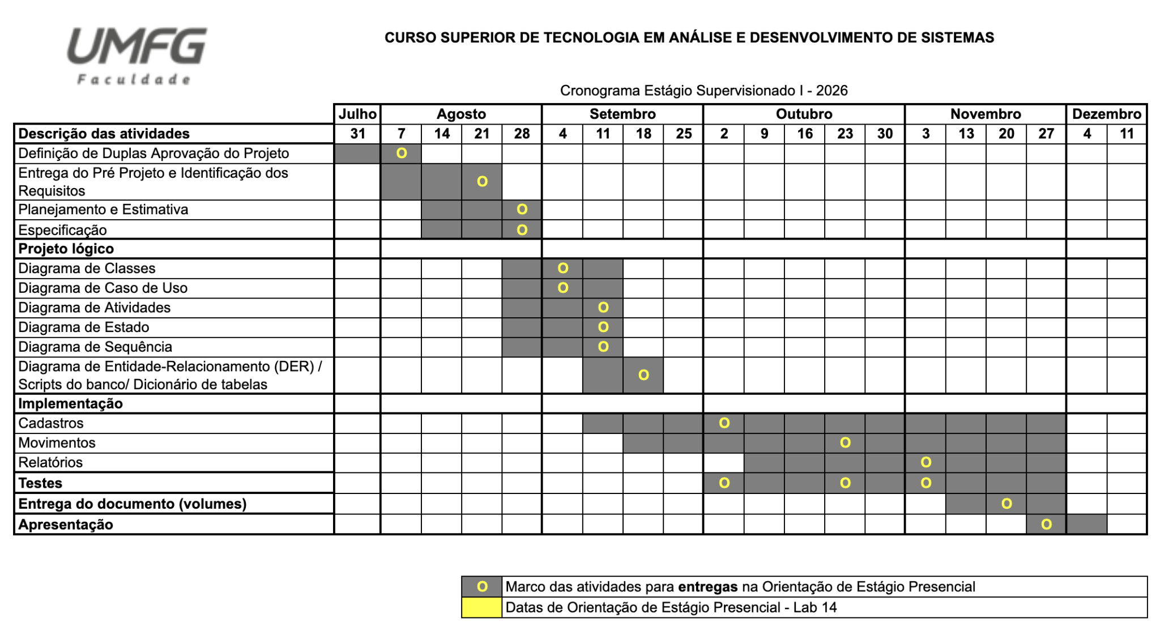
Figura 1 — Cronograma do Estágio Supervisionado I (2026).

4 ESPECIFICAÇÃO

4.1 Funcionamento atual
No primeiro acesso o usuário (dono ou gerente) cria seu login informando nome e senha. A partir daí, para cada produto do cardápio é cadastrada uma receita, indicando quais ingredientes e quanto de cada um é necessário para prepará-lo.
Durante o dia, conforme as vendas acontecem, o usuário registra cada venda escolhendo o produto e confirmando o valor; o sistema calcula o custo (a partir da receita) e o lucro, grava a data e a hora e gera o número do pedido, que vai na nota entregue ao cliente. Ao gravar a venda, o sistema dá baixa automática nos ingredientes utilizados, mantendo o estoque atualizado. O sistema não realiza transferências bancárias.
Sempre que um ingrediente atinge a quantidade de alerta definida para ele, ou está vencido ou próximo do vencimento, o sistema exibe um alerta em qualquer tela, com mensagem destacada informando o item e a quantidade disponível, acompanhado de um som de sirene. A verificação ocorre a cada 20 segundos e logo após qualquer alteração de dados.
Para registrar uma devolução, o usuário usa a busca (lupa, no canto superior direito) e informa o número do pedido que consta na nota (não é aceita devolução sem o registro do pedido). O sistema exibe o pedido com número, data, hora, produto, custo e lucro. O sistema permite criar, editar e excluir registros de vendas: após localizar a venda, o usuário clica no lápis à direita e escolhe editar ou excluir; ao excluir, pode optar por devolver os ingredientes ao estoque.
Opcionalmente, ao final do dia o sistema gera relatórios (vendas do dia, estoque atual e itens em falta), que podem ser impressos ou salvos. O usuário não é obrigado a gerar relatórios.

4.2 Descrição dos requisitos funcionais
A informatização deve atender aos objetivos da empresa, executando os requisitos da seguinte forma:
- RF1 — Cadastrar usuário (API 2.3): no primeiro acesso o usuário se cadastra informando nome e senha (a senha é criptografada).
- RF2 — Fazer login e sair (APIs 1.1 e 1.2): o usuário entra com nome e senha e recebe um token de acesso que vale 12 horas e há bloqueio temporário após várias tentativas erradas.
- RF3 — Manter usuário (APIs 2.1, 2.2 e 2.4): o usuário pode consultar, alterar (nome/senha, exigindo a senha atual) e excluir a própria conta.
- RF4 — Manter ingredientes (estoque) (APIs 3.1 a 3.4): incluir, consultar, alterar e excluir ingredientes, informando nome, unidade (kg ou litros), quantidade, valor pago, quantidade de alerta (individual por item) e data de validade.
- RF5 — Manter produtos (cardápio) (APIs 4.1 a 4.5): incluir, consultar, alterar e excluir produtos, informando nome, tamanho, recheio, preço de venda e a receita (ingredientes em g/ml). O modo de preparo não é informado.
- RF6 — Registrar venda (API 5.2): o usuário escolhe o produto e confirma o valor; o sistema calcula custo e lucro, grava data/hora, gera o número do pedido e dá baixa nos ingredientes do estoque, tudo em uma única transação.
- RF7 — Pesquisar venda (APIs 5.1 e 5.3): localizar vendas por produto, número do pedido ou hora.
- RF8 — Editar / excluir venda (APIs 5.4 e 5.5): alterar ou remover uma venda; ao excluir, o usuário pode devolver os ingredientes ao estoque (devolução).
- RF9 — Alertas (API 6.1): emitir alerta de estoque baixo e de validade em qualquer tela, com mensagem e som de sirene, verificando a cada 20 segundos e após cada alteração.
- RF10 — Relatórios (opcional) (APIs 7.1 a 7.3 e 8.2): gerar relatórios de vendas do dia, estoque e itens em falta.
- RF11 — Backup (API 8.1): gerar cópia de segurança de todos os dados em um arquivo .sql.

5 IDENTIFICAÇÃO DOS ATORES

5.1 Lista de Atores do Sistema
Nº | Nome | Tipo | Descrição | Requisitos
01 | Usuário (Dono / Gerente) | Usuário | Responsável por operar todo o sistema: cadastra ingredientes e produtos, registra e consulta vendas, acompanha os alertas e gera relatórios e backups. | RF1 a RF11
02 | Relógio do sistema | Software | Dispara periodicamente (a cada 20 segundos) a verificação de estoque baixo e de validade, acionando os alertas. | RF9
Tipos de Atores: Usuário / Hardware / Software / Comunicação.

6 VISÃO DE CASOS DE USO

6.1 Diagrama de Casos de Uso
O diagrama a seguir apresenta a visão geral dos casos de uso do ConfeitaSys, agrupados pelos três cadastros (Usuário, Estoque e Produtos), pelo movimento de Vendas, pelos Alertas e pelos Relatórios e Backup.
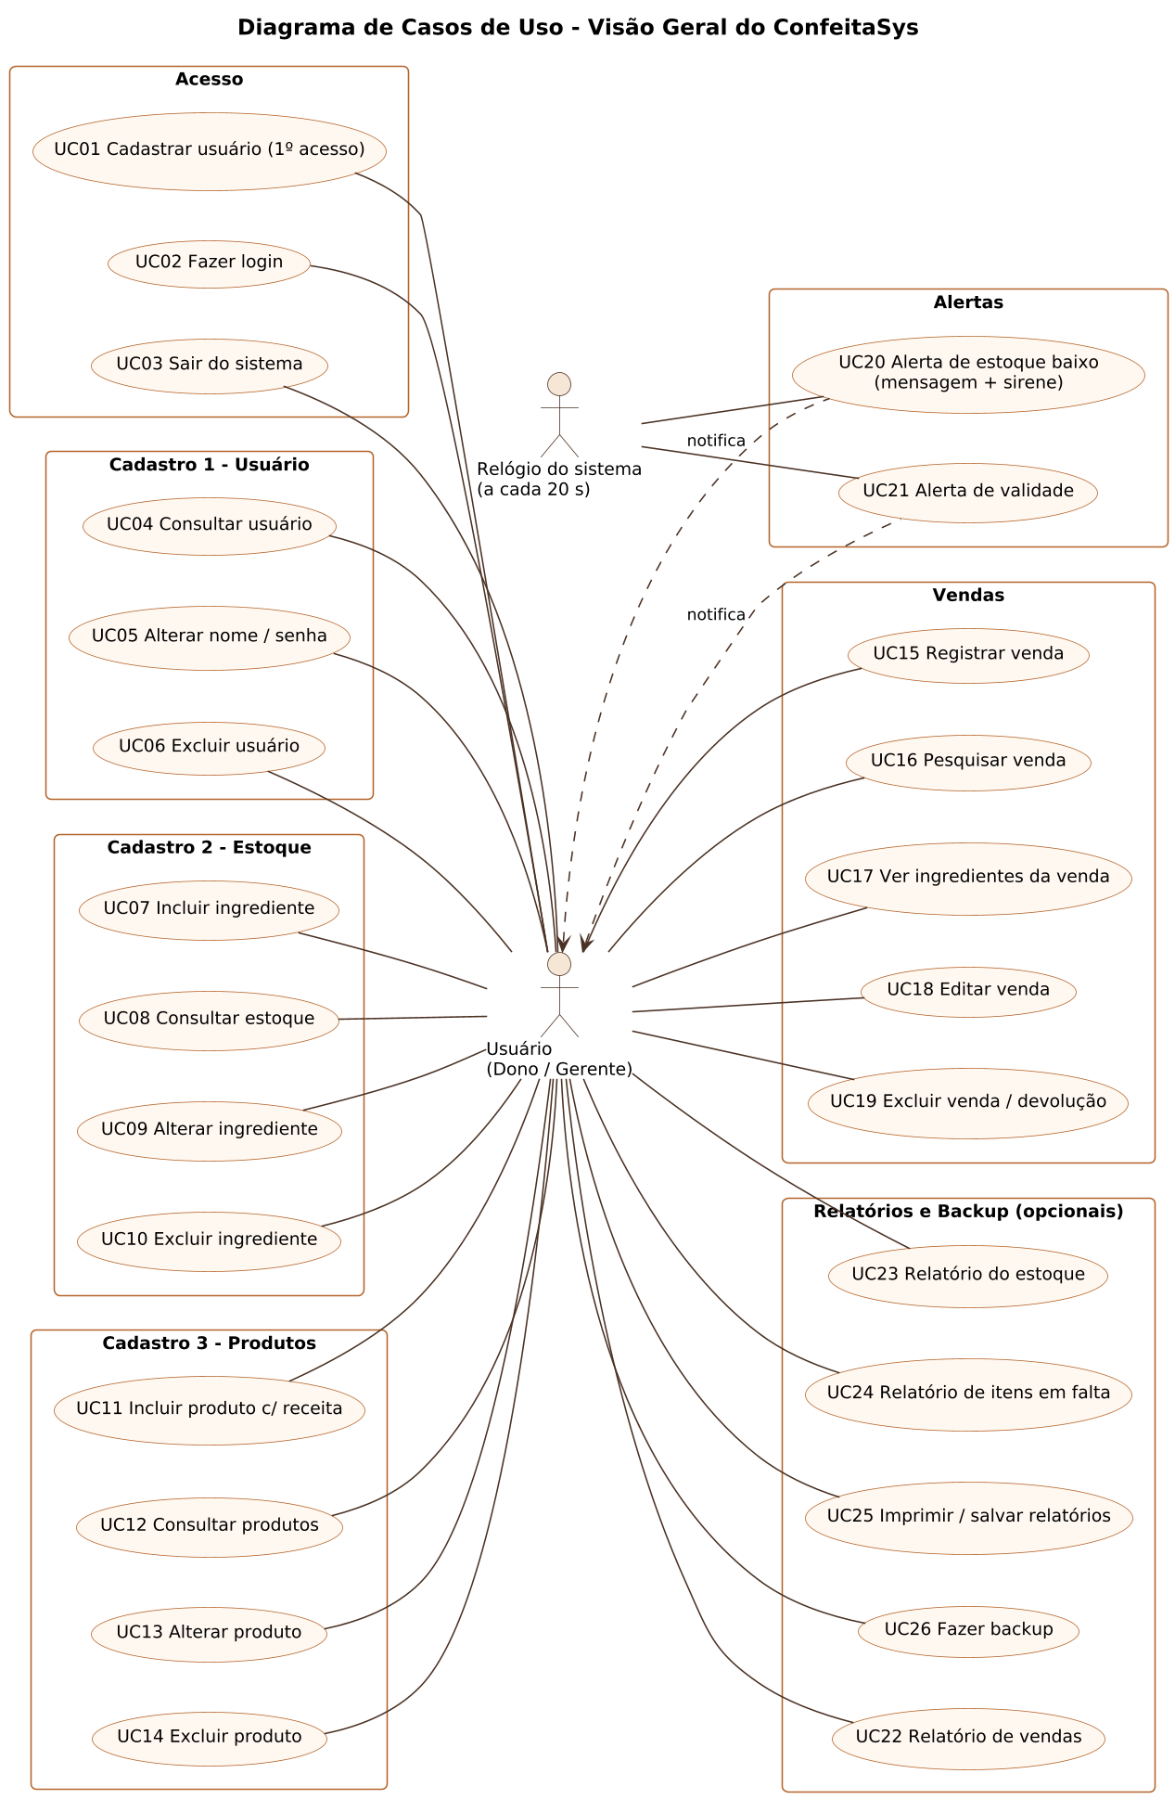
Figura 2 — Diagrama de Casos de Uso (visão geral).

6.2 Descrição dos Casos de Uso

6.2.1 Registrar Venda
a) Descrição Resumida
O usuário registra uma venda escolhendo o produto do cardápio e confirmando o valor. O sistema calcula o custo e o lucro, grava a venda com número de pedido, data e hora, e dá baixa nos ingredientes do estoque conforme a receita.
b) Realização do Caso de Uso
Nome: Registrar Venda | Frequência: Diário
Regra de negócio:  - Executado a cada venda realizada.  - A venda e a baixa no estoque são gravadas na mesma transação.  - O custo vem da receita do produto; o lucro é o valor da venda menos o custo. | Exceções:  - Não grava venda com produto, valor ou ingredientes inválidos.  - Se não houver estoque suficiente de algum ingrediente, a venda é cancelada (rollback) e é exibida a mensagem "Estoque insuficiente de X".
Ação do ator | Resposta do sistema
1 — Clica no botão + (ou tecla N) para abrir a nova venda. | 2 — Exibe a janela de nova venda com a lista de produtos e ingredientes.
3 — Escolhe o produto vendido e confere o valor e os ingredientes da receita. | 4 — Preenche o valor com o preço do produto e calcula custo e lucro.
5 — Clica em "Salvar venda". | 6 — Valida os dados, confere o estoque, grava a venda e os itens, dá baixa no estoque e confirma a transação.
 | 7 — Exibe "Venda registrada" com o número do pedido e verifica os alertas de estoque.

Diagrama de Atividades — Registrar Venda
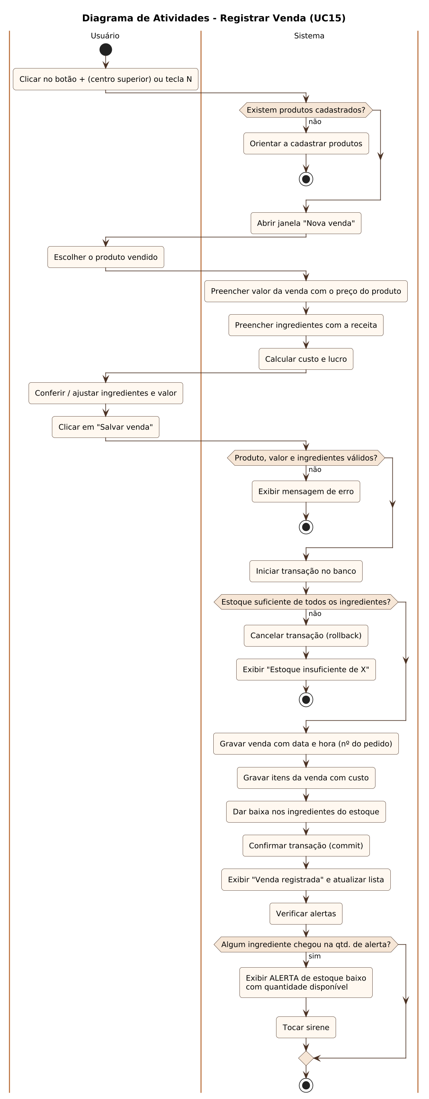
Figura 3 — Diagrama de Atividades do caso de uso Registrar Venda.

Diagrama de Sequência — Registrar Venda com baixa no estoque
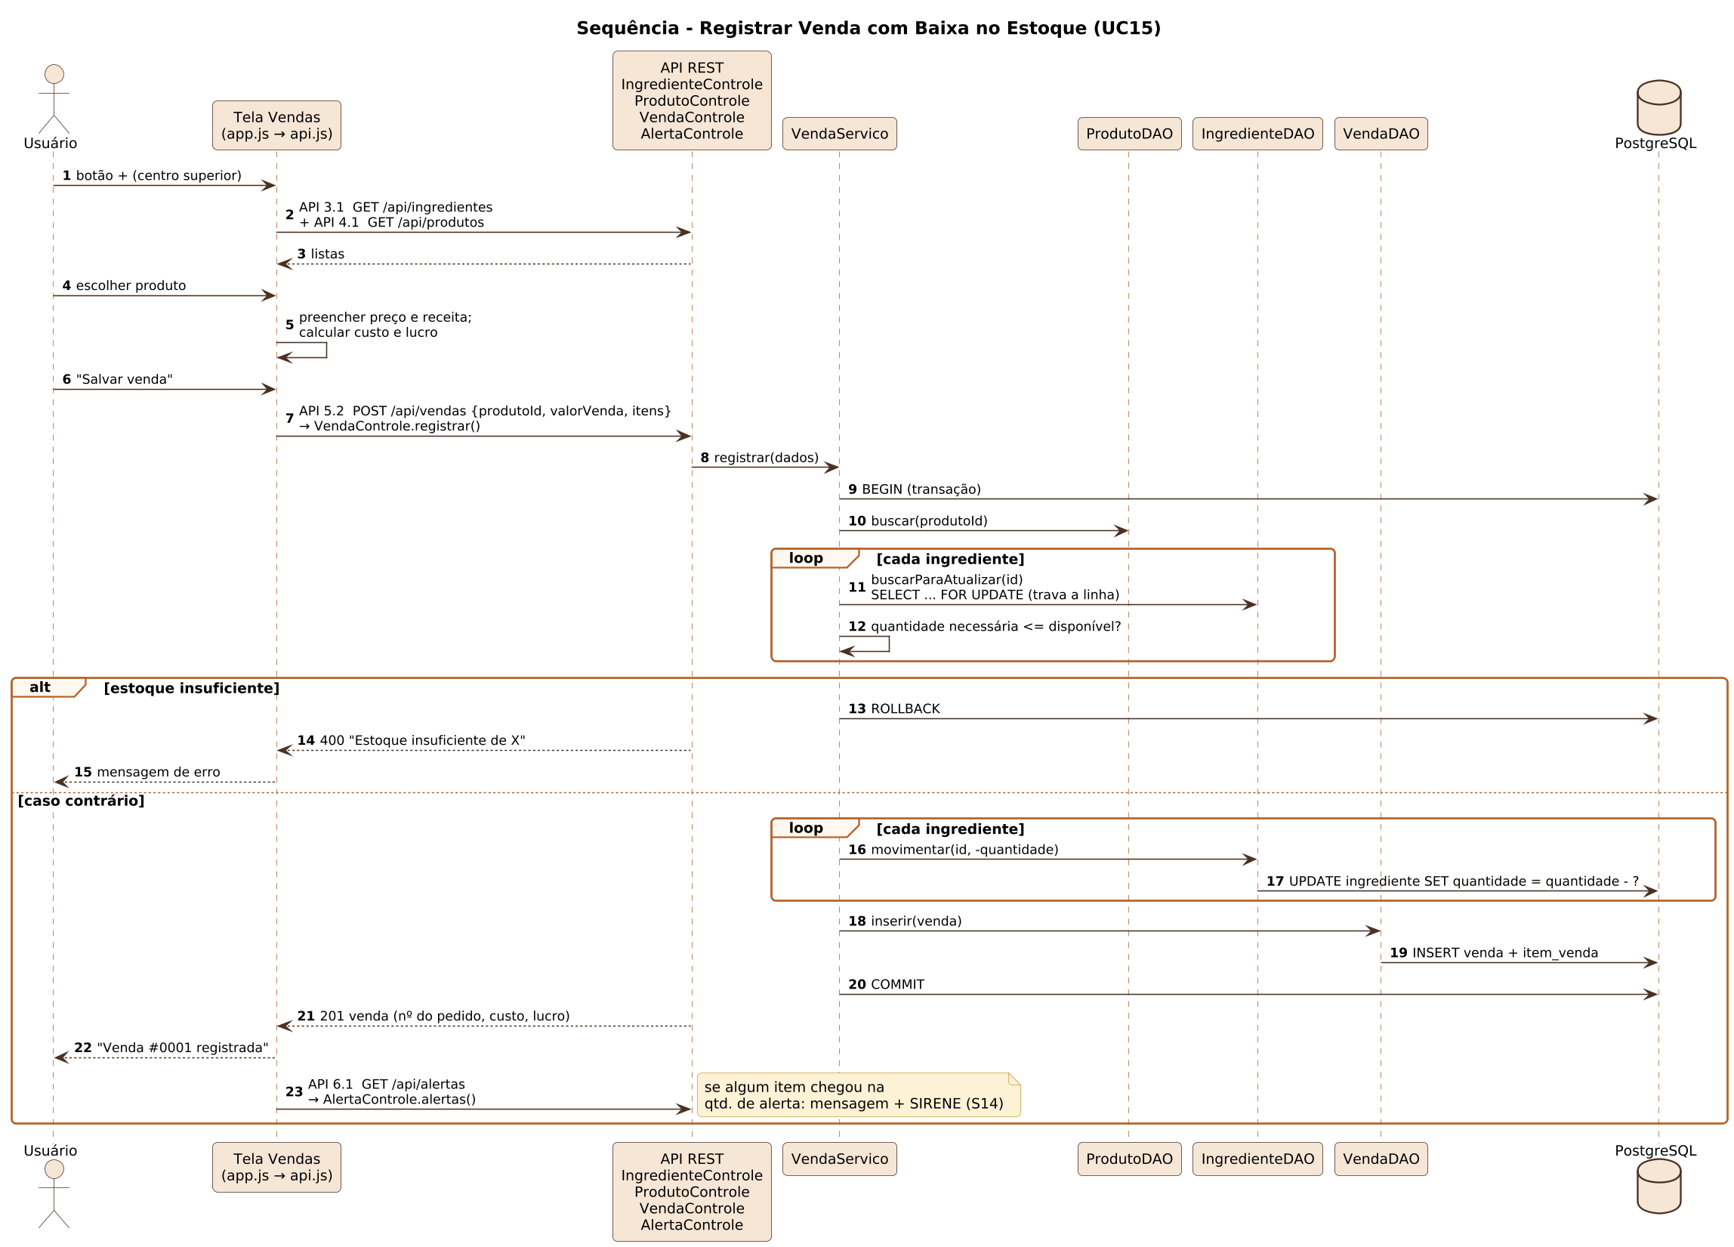
Figura 4 — Diagrama de Sequência do caso de uso Registrar Venda.

Diagrama de Estados — Venda
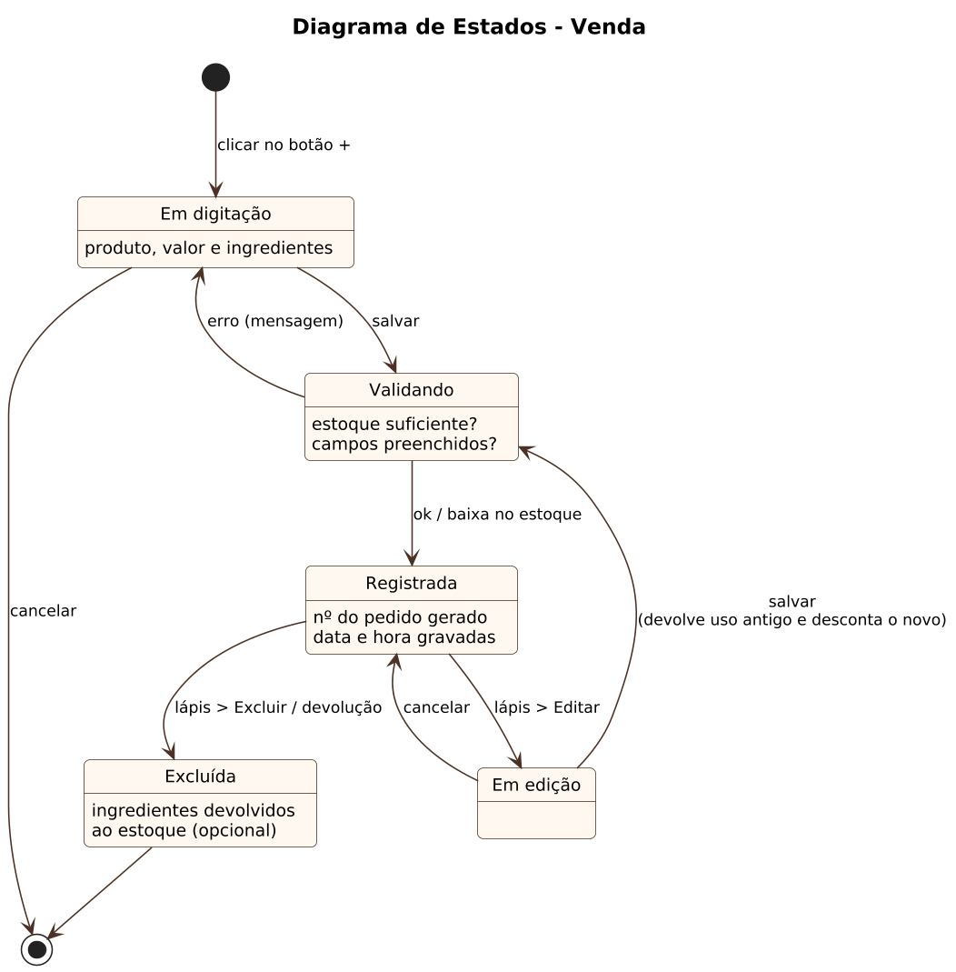
Figura 5 — Diagrama de Estados do objeto Venda.

6.2.2 Manter Ingrediente (Estoque)
a) Descrição Resumida
O usuário mantém o estoque de ingredientes, podendo incluir, consultar, alterar e excluir itens. Cada ingrediente possui unidade (kg ou litros), quantidade, valor pago, quantidade de alerta (individual) e data de validade.
b) Realização do Caso de Uso
Nome: Manter Ingrediente | Frequência: Esporádico
Regra de negócio:  - Executado sempre que houver compra, reposição ou ajuste de ingredientes.  - A quantidade de alerta é definida individualmente para cada ingrediente. | Exceções:  - Não permite salvar ingrediente com nome em branco ou quantidade negativa.  - Não permite excluir ingrediente que esteja sendo usado na receita de algum produto.
Ação do ator | Resposta do sistema
1 — Escolhe a ação (incluir, consultar, alterar ou excluir). | 2 — Habilita os campos do ingrediente.
3 — Informa nome, unidade, quantidade, valor pago, quantidade de alerta e validade, e confirma. | 4 — Valida e grava o ingrediente, atualizando o estoque.
5 — Para alterar, seleciona o ingrediente, muda os dados e confirma. | 6 — Regrava o ingrediente.
7 — Para excluir, seleciona o ingrediente e confirma a exclusão. | 8 — Verifica a integridade (receitas) e exclui, ou bloqueia e exibe mensagem.

6.2.3 Alerta de Estoque Baixo e Validade
a) Descrição Resumida
O sistema avisa o usuário, em qualquer tela, quando um ingrediente atinge a quantidade de alerta definida para ele ou quando está vencido ou próximo do vencimento, exibindo mensagem com a quantidade disponível e tocando uma sirene.
b) Realização do Caso de Uso
Nome: Alerta de Estoque Baixo e Validade | Frequência: Contínuo
Regra de negócio:  - Verificado automaticamente a cada 20 segundos e logo após cada alteração de dados.  - Considera estoque baixo quando a quantidade é menor ou igual à quantidade de alerta do item.  - Considera validade os itens vencidos ou que vencem em até 3 dias. | Exceções:  - Os navegadores só liberam som após o primeiro clique na página; se o alerta surgir antes, a sirene toca no primeiro clique.  - "Entendi" silencia aquele alerta, que volta se a quantidade baixar novamente.
Ação do ator | Resposta do sistema
1 — Opera o sistema normalmente em qualquer tela. | 2 — A cada 20 s (ou após alterações) verifica estoque e validade.
 | 3 — Se houver item em alerta, exibe a mensagem "O estoque de X está baixo! Disponível: Y (alerta em Z)" e toca a sirene.
4 — Clica em "Entendi" para silenciar, ou repõe o ingrediente no estoque. | 5 — Oculta o alerta; ao normalizar o estoque, o alerta deixa de aparecer.

7 VISÃO ESTÁTICA

7.1 Classes Conceituais
O diagrama de classes de domínio representa as entidades do sistema e seus relacionamentos: o Usuário que registra as Vendas; cada Venda referente a um Produto; o Produto com sua receita (ItemReceita) formada por Ingredientes; e os ItemVenda, que registram a baixa dos ingredientes no estoque a cada venda.
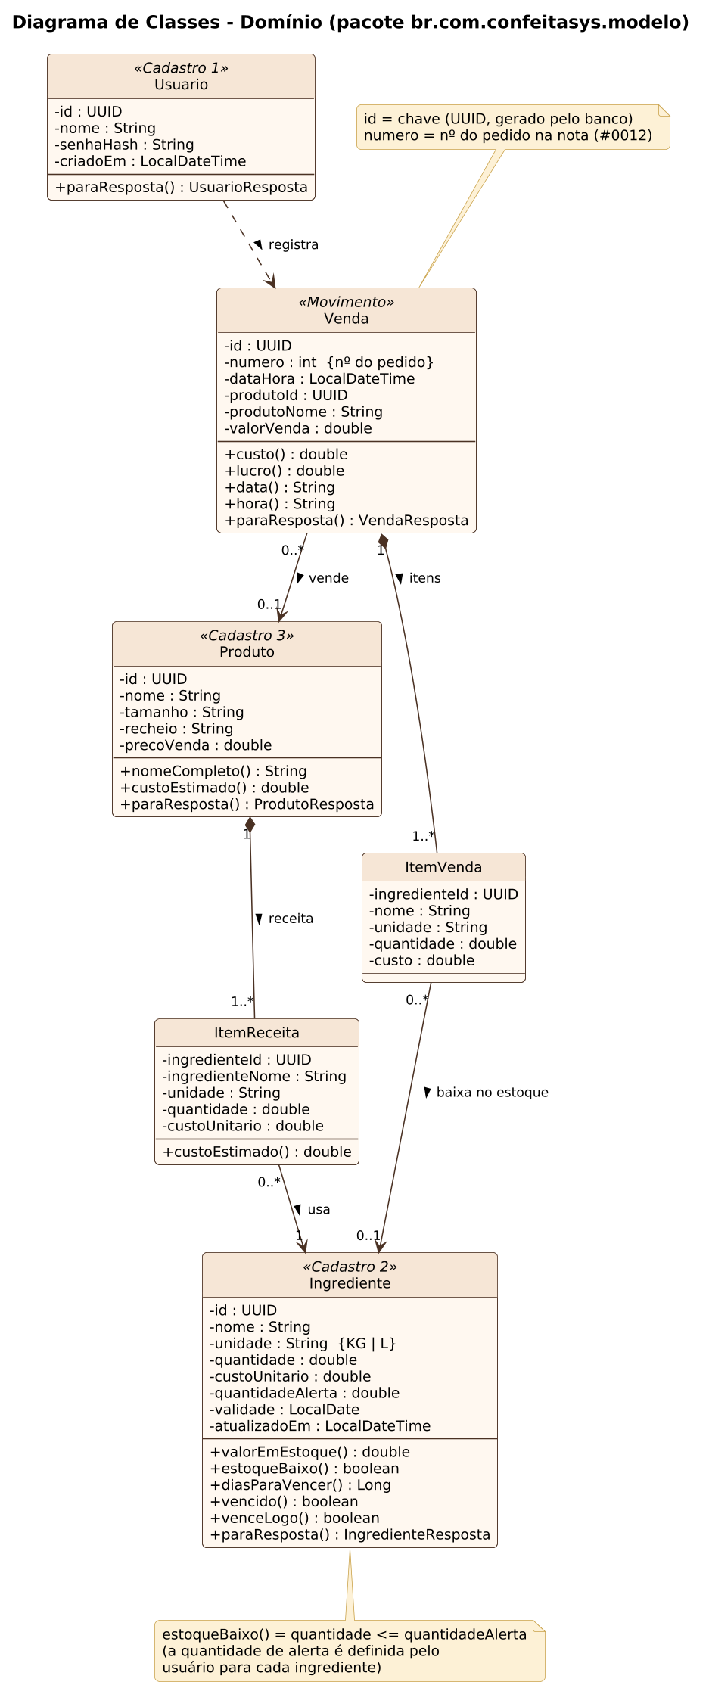
Figura 6 — Diagrama de Classes de Domínio (pacote confeitasys.modelo).

8 DIAGRAMA DE ENTIDADE E RELACIONAMENTO
O modelo lógico abaixo (PostgreSQL) mostra as tabelas do sistema e seus relacionamentos. A tabela usuario é independente (sistema monousuário). Os ingredientes compõem a receita dos produtos (produto_ingrediente) e são baixados do estoque a cada venda (item_venda). Todas as chaves primárias são do tipo UUID, geradas pelo próprio banco com gen_random_uuid(); a venda tem, além do id, o campo numero (sequencial), que é o número do pedido impresso na nota do cliente.
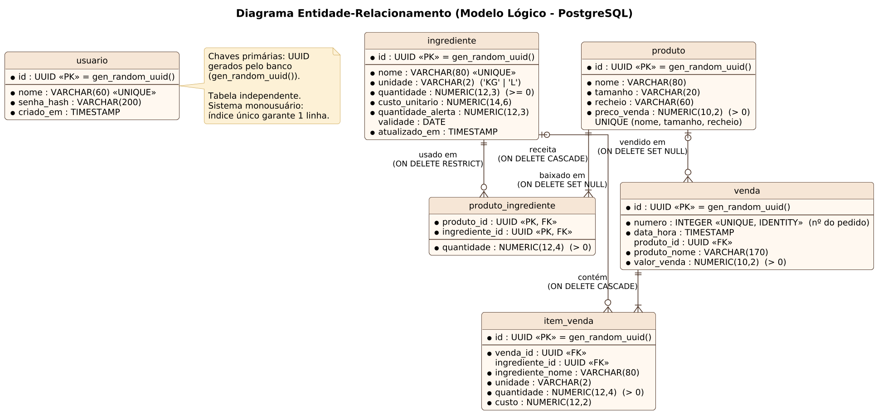
Figura 7 — Diagrama Entidade-Relacionamento (modelo lógico — PostgreSQL).

8.1 Dicionário de Dados e Atributos
Tabela: usuario | Descrição: dados de acesso do usuário (dono/gerente). Sistema monousuário.
Campo | Tipo | Chave | Nulo | Descrição
id | UUID | PK | não | Identificador (UUID gerado pelo banco: gen_random_uuid()).
nome | VARCHAR(60) | UNIQUE | não | Nome de login (único, sem diferenciar maiúsculas).
senha_hash | VARCHAR(200) | — | não | Senha criptografada (PBKDF2-SHA256).
criado_em | TIMESTAMP | — | não | Data/hora de criação.

Tabela: ingrediente | Descrição: itens do estoque (Cadastro 2).
Campo | Tipo | Chave | Nulo | Descrição
id | UUID | PK | não | Identificador (UUID gerado pelo banco).
nome | VARCHAR(80) | UNIQUE | não | Nome do ingrediente (único).
unidade | VARCHAR(2) | CHECK | não | Unidade de medida: KG ou L.
quantidade | NUMERIC(12,3) | CHECK | não | Quantidade em estoque (≥ 0).
custo_unitario | NUMERIC(14,6) | CHECK | não | Custo por kg ou L (valor pago ÷ quantidade).
quantidade_alerta | NUMERIC(12,3) | CHECK | não | Com a quantidade igual ou abaixo disso: alerta de estoque baixo.
validade | DATE | — | sim | Data de validade.
atualizado_em | TIMESTAMP | — | não | Data/hora da última alteração.

Tabela: produto | Descrição: produtos do cardápio (Cadastro 3).
Campo | Tipo | Chave | Nulo | Descrição
id | UUID | PK | não | Identificador (UUID gerado pelo banco).
nome | VARCHAR(80) | — | não | Nome do produto.
tamanho | VARCHAR(20) | — | não | Tamanho (ex.: P, M, G).
recheio | VARCHAR(60) | — | não | Recheio/sabor.
preco_venda | NUMERIC(10,2) | CHECK | não | Preço de venda (> 0). Nome + tamanho + recheio é único.

Tabela: produto_ingrediente | Descrição: receita do produto: ingredientes e quantidades.
Campo | Tipo | Chave | Nulo | Descrição
produto_id | UUID | PK, FK | não | Produto (→ produto.id, ON DELETE CASCADE).
ingrediente_id | UUID | PK, FK | não | Ingrediente (→ ingrediente.id, ON DELETE RESTRICT).
quantidade | NUMERIC(12,4) | CHECK | não | Quantidade usada na receita (> 0).

Tabela: venda | Descrição: vendas registradas (movimento).
Campo | Tipo | Chave | Nulo | Descrição
id | UUID | PK | não | Identificador (UUID gerado pelo banco).
numero | INTEGER | UNIQUE | não | Nº do pedido que vai na nota (sequencial, IDENTITY). Não é a chave primária.
data_hora | TIMESTAMP | — | não | Data e hora da venda (índice).
produto_id | UUID | FK | sim | Produto vendido (→ produto.id, ON DELETE SET NULL).
produto_nome | VARCHAR(170) | — | não | Cópia do nome no momento da venda.
valor_venda | NUMERIC(10,2) | CHECK | não | Valor da venda (> 0).

Tabela: item_venda | Descrição: ingredientes baixados em cada venda.
Campo | Tipo | Chave | Nulo | Descrição
id | UUID | PK | não | Identificador (UUID gerado pelo banco).
venda_id | UUID | FK | não | Venda (→ venda.id, ON DELETE CASCADE).
ingrediente_id | UUID | FK | sim | Ingrediente (→ ingrediente.id, ON DELETE SET NULL).
ingrediente_nome | VARCHAR(80) | — | não | Cópia do nome no momento da venda.
unidade | VARCHAR(2) | — | não | Unidade (KG ou L).
quantidade | NUMERIC(12,4) | CHECK | não | Quantidade baixada (> 0).
custo | NUMERIC(12,2) | CHECK | não | Quantidade × custo_unitario na hora da venda.

Views (consultas prontas): vw_venda_resumo (vendas com custo e lucro) e vw_estoque_alerta (itens com estoque baixo, vencidos ou vencendo em até 3 dias).

9 ARQUITETURA E API REST (SWAGGER)

9.1 Arquitetura em três partes
O ConfeitaSys é dividido em três partes separadas, cada uma em sua própria pasta do projeto e com seu próprio programa em execução. O banco de dados precisa estar ligado para a API funcionar, e a API precisa estar ligada para as telas funcionarem. As telas nunca acessam o banco diretamente: toda leitura e gravação passa pela API.
Parte | Pasta | Tecnologia | Endereço | Como iniciar
1. Banco de dados | banco/ | PostgreSQL 16 | localhost:5432 | banco/iniciar-banco.bat
2. API (backend) | backend/ | Java 17 + Spring Boot 3 | localhost:8080 | backend/iniciar-backend.bat
3. Telas (frontend) | frontend/ | HTML5, CSS3, JavaScript | localhost:5500 | frontend/iniciar-frontend.bat
O arquivo INICIAR-SISTEMA.bat, na raiz do projeto, liga as três partes nessa ordem e abre o Swagger e o sistema no navegador.
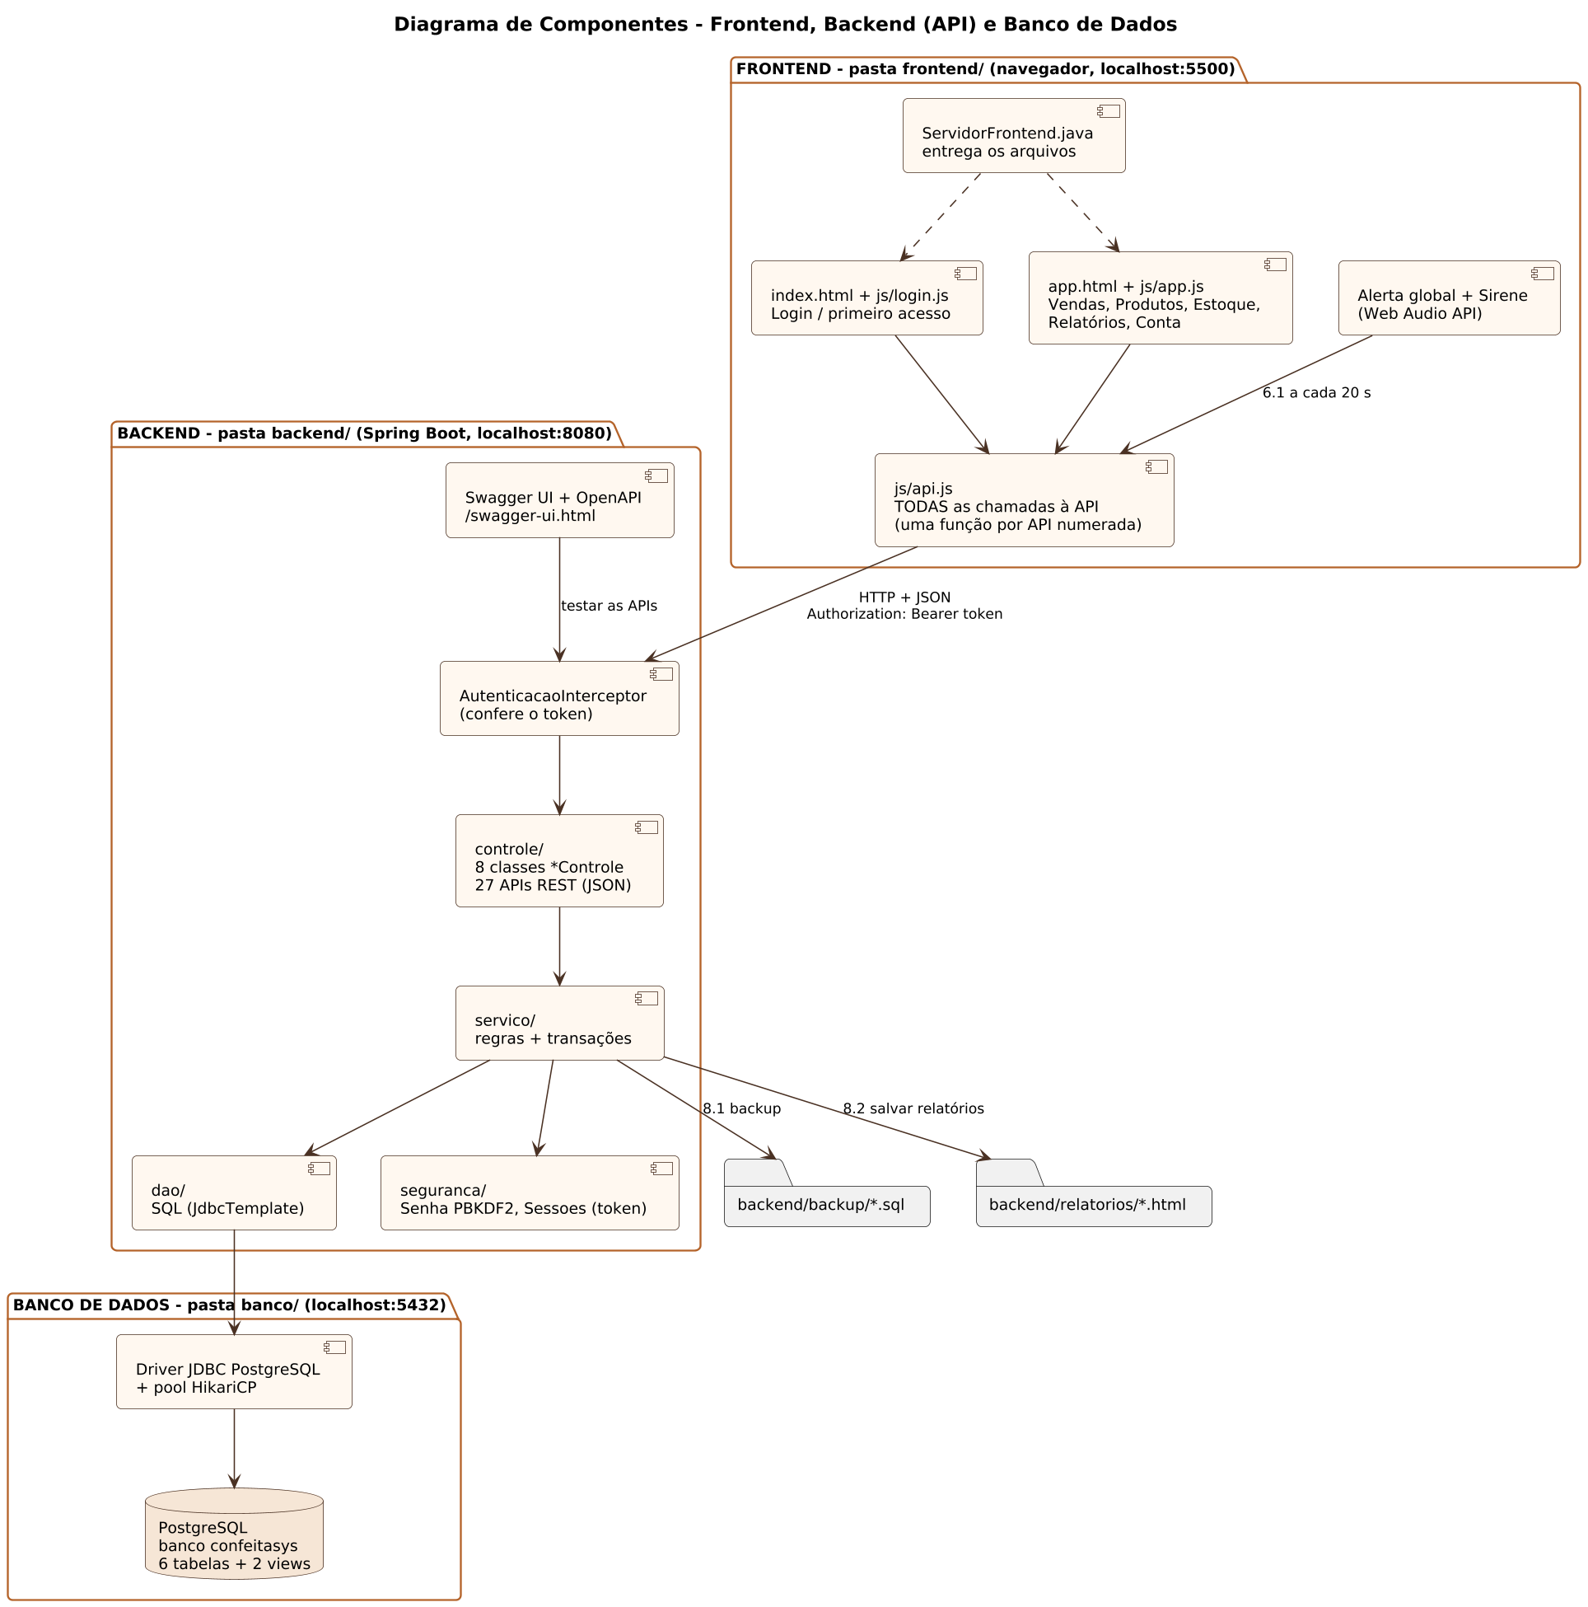
Figura 8 — Diagrama de Componentes: frontend, API (backend) e banco de dados.

No backend, cada grupo de APIs fica em uma classe da camada controle, que chama a camada servico (regras de negócio e transações), que chama a camada dao (SQL no PostgreSQL). No frontend, todas as chamadas à API ficam no arquivo frontend/js/api.js, uma função por API. O diagrama de classes completo da arquitetura está no documento "ConfeitaSys - Diagramas, Telas e Banco".

9.2 Lista das APIs
Cada API tem um número (ex.: 5.2) que é o mesmo no Swagger, no código do backend (comentário "API 5.2" acima do método), no frontend (frontend/js/api.js) e no arquivo MAPA-DAS-APIS.md, que informa também o arquivo e a linha de cada uma. Todas as rotas, exceto as de login e primeiro acesso, exigem o token de acesso.
Nº | Método e rota | O que faz | Tela → botão | Classe (controle/)
1.1 | POST /api/login | Entrar | Login → botão "Entrar" | AcessoControle
1.2 | POST /api/logout | Sair | menu lateral → "Sair" | AcessoControle
1.3 | GET /api/status | Situação do sistema | Login (ao abrir) decide entre "primeiro acesso" e "entrar"; telas internas conferem se o login vale. | AcessoControle
2.1 | GET /api/usuario | Consultar usuário | Conta (ao abrir) | UsuarioControle
2.2 | PUT /api/usuario | Alterar usuário | Conta → botão "Salvar alterações" | UsuarioControle
2.3 | POST /api/usuario | Cadastrar usuário (primeiro acesso) | Login (primeiro acesso) → botão "Criar usuário e entrar" | UsuarioControle
2.4 | DELETE /api/usuario | Excluir usuário | Conta → botão "Excluir usuário" | UsuarioControle
3.1 | GET /api/ingredientes | Listar estoque | Estoque (ao abrir); também carrega a lista de ingredientes nas janelas de produto e de venda. | IngredienteControle
3.2 | POST /api/ingredientes | Incluir ingrediente | Estoque → "+ Novo item no estoque" → "Salvar" | IngredienteControle
3.3 | PUT /api/ingredientes/{id} | Alterar ingrediente | Estoque → lápis (Editar) → "Salvar" | IngredienteControle
3.4 | DELETE /api/ingredientes/{id} | Excluir ingrediente | Estoque → lixeira (Excluir) → "Excluir item" | IngredienteControle
4.1 | GET /api/produtos | Listar cardápio | Produtos (ao abrir); também carrega a lista de produtos na janela de Nova venda. | ProdutoControle
4.2 | POST /api/produtos | Incluir produto | Produtos → "+ Novo produto" → "Salvar produto" | ProdutoControle
4.3 | GET /api/produtos/{id} | Consultar produto | Produtos → lápis → "Editar" (carrega os dados na janela) | ProdutoControle
4.4 | PUT /api/produtos/{id} | Alterar produto | Produtos → lápis → "Editar" → "Salvar produto" | ProdutoControle
4.5 | DELETE /api/produtos/{id} | Excluir produto | Produtos → lápis → "Excluir" → "Excluir produto" | ProdutoControle
5.1 | GET /api/vendas | Pesquisar vendas | Vendas (lista do dia escolhido) e campo de busca no canto superior direito. | VendaControle
5.2 | POST /api/vendas | Registrar venda | Vendas → botão "+" no centro do topo (ou tecla N) → "Salvar venda" | VendaControle
5.3 | GET /api/vendas/{id} | Consultar venda | Vendas → lápis do pedido → "Editar" (carrega o pedido na janela) | VendaControle
5.4 | PUT /api/vendas/{id} | Editar venda | Vendas → lápis → "Editar" → "Salvar venda" | VendaControle
5.5 | DELETE /api/vendas/{id} | Excluir venda / devolução | Vendas → lápis → "Excluir" → "Excluir venda" (com a opção de devolver ao estoque) | VendaControle
6.1 | GET /api/alertas | Alertas | todas (faixa vermelha no topo + sirene), consultado a cada 20 s e após cada alteração. | AlertaControle
7.1 | GET /api/relatorios/estoque | Relatório do estoque | Relatórios → aba "Estoque" | RelatorioControle
7.2 | GET /api/relatorios/faltando | Relatório de itens em falta | Relatórios → aba "Itens em falta" | RelatorioControle
7.3 | GET /api/relatorios/vendas | Relatório de vendas do dia | Relatórios → aba "Vendas do dia" | RelatorioControle
8.1 | POST /api/backup | Fazer backup | menu lateral → "Backup" | BackupControle
8.2 | POST /api/relatorios/salvar | Salvar relatórios + backup | Relatórios → botão "Salvar e fazer backup" | BackupControle

Arquivos das APIs: backend/src/main/java/br/com/confeitasys/controle/. Respostas de erro: {"erro": "mensagem"} com HTTP 400 (regra de negócio), 401 (sem login), 429 (login bloqueado) ou 503 (banco de dados desligado).

9.3 Como acessar e testar no Swagger
O Swagger é a documentação interativa da API, gerada automaticamente a partir do código (biblioteca springdoc-openapi). Com o banco e a API ligados:
- Abrir http://localhost:8080/swagger-ui.html (ou o atalho ABRIR-SWAGGER.url na raiz do projeto). As APIs aparecem nos 8 grupos, na ordem dos passos do sistema.
- Cada rota mostra a tela e o botão que a utilizam, a função do frontend que a chama, o caminho no backend até o SQL e as tabelas envolvidas.
- Para testar: executar 2.3 POST /api/usuario (primeiro acesso) ou 1.1 POST /api/login com nome e senha; copiar o token da resposta; clicar em Authorize e colar o token.
- Exemplo: 5.2 POST /api/vendas com {"produtoId": 1, "valorVenda": 95} registra a venda; em seguida 3.1 GET /api/ingredientes mostra o estoque com a baixa e 6.1 GET /api/alertas mostra os alertas.

ANEXOS

ANEXO A — Prints dos Layouts de Telas
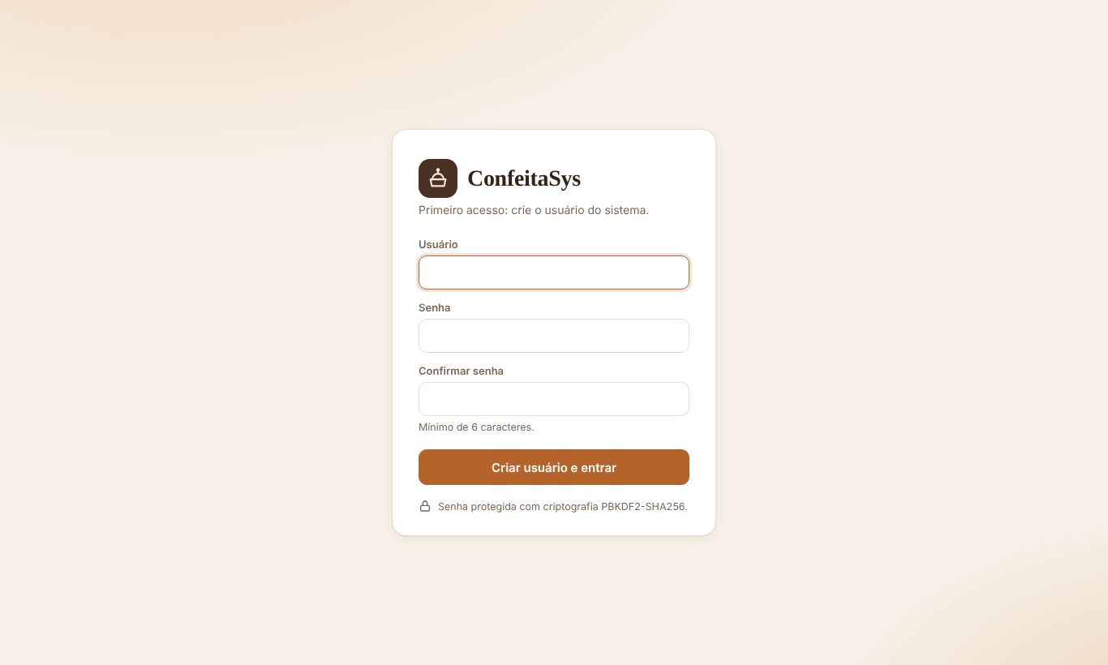
Tela A1 — Primeiro acesso (criação do usuário).
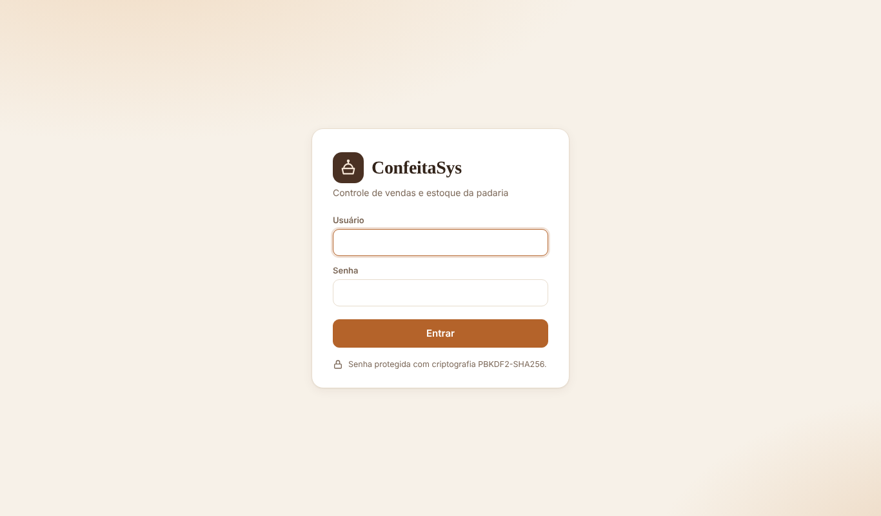
Tela A2 — Login.
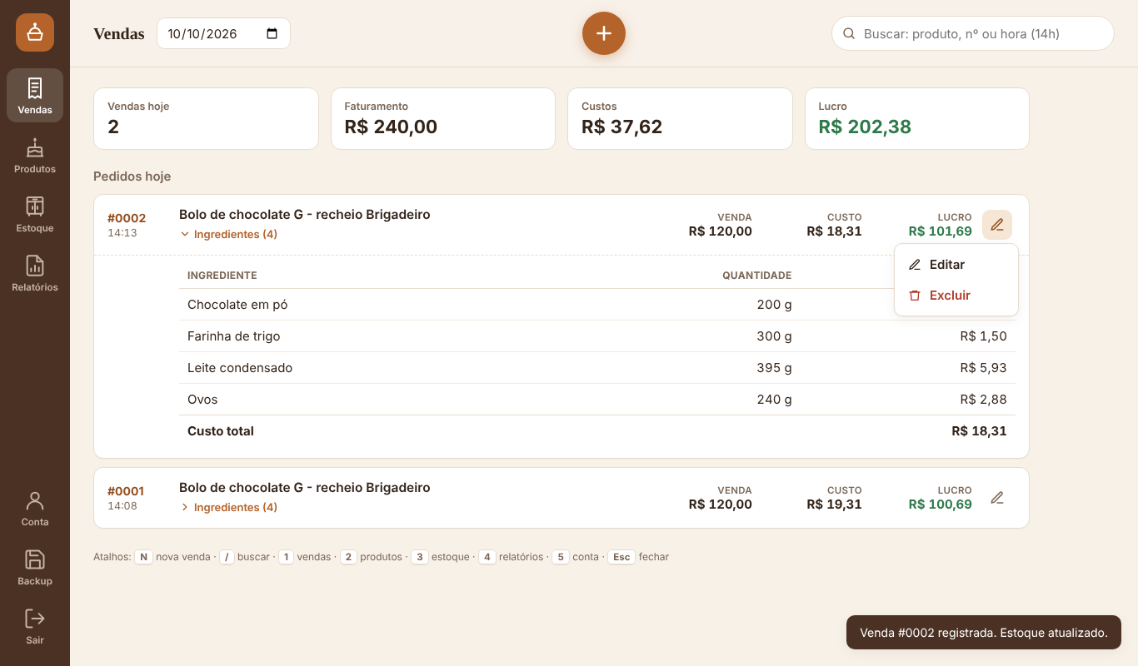
Tela A3 — Vendas do dia.

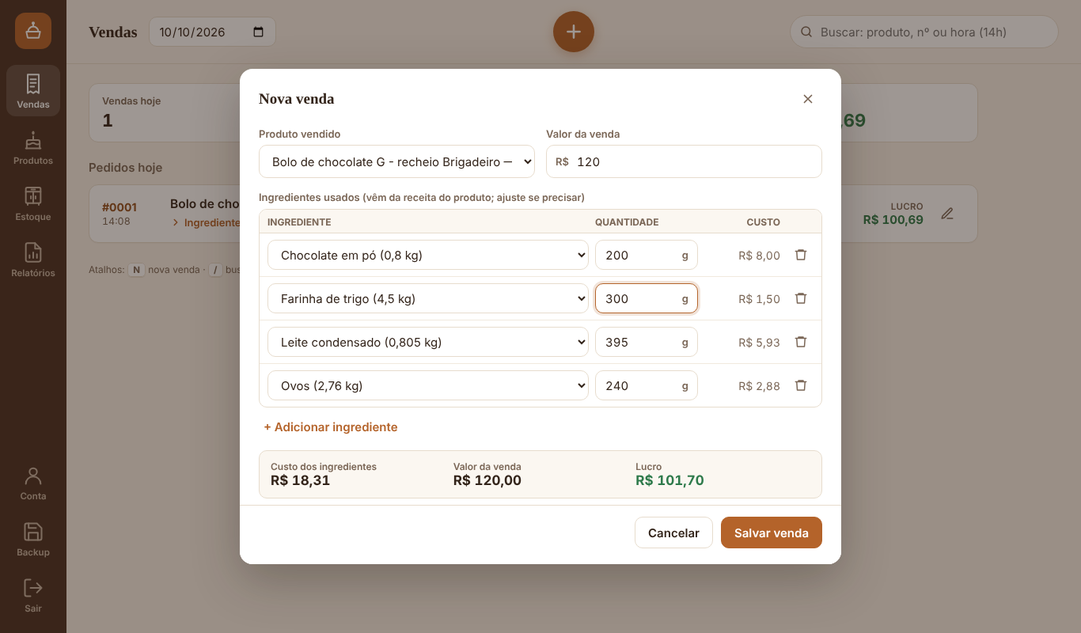
Tela A4 — Registrar nova venda.
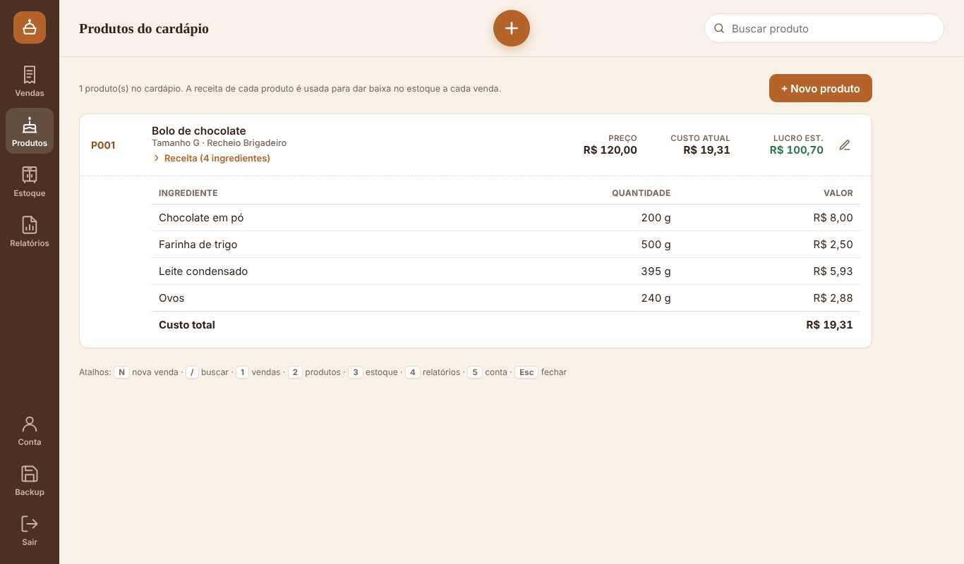
Tela A5 — Produtos do cardápio.
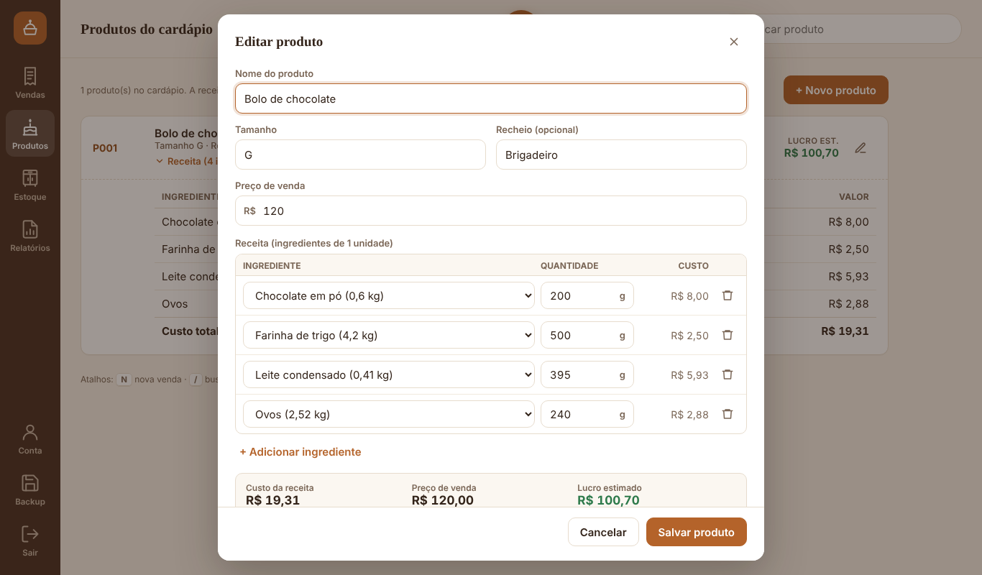
Tela A6 — Cadastro de produto e receita.

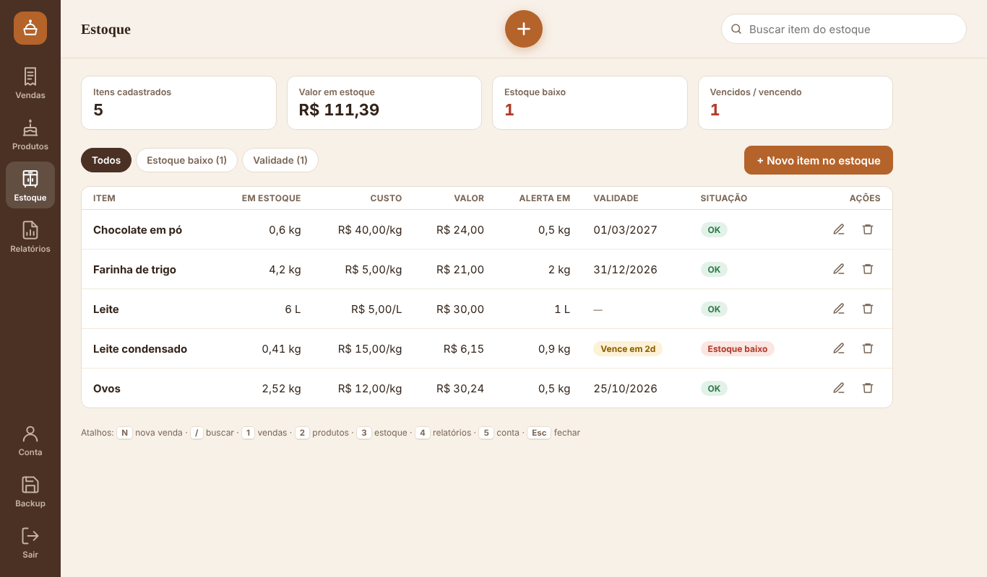
Tela A7 — Estoque de ingredientes.
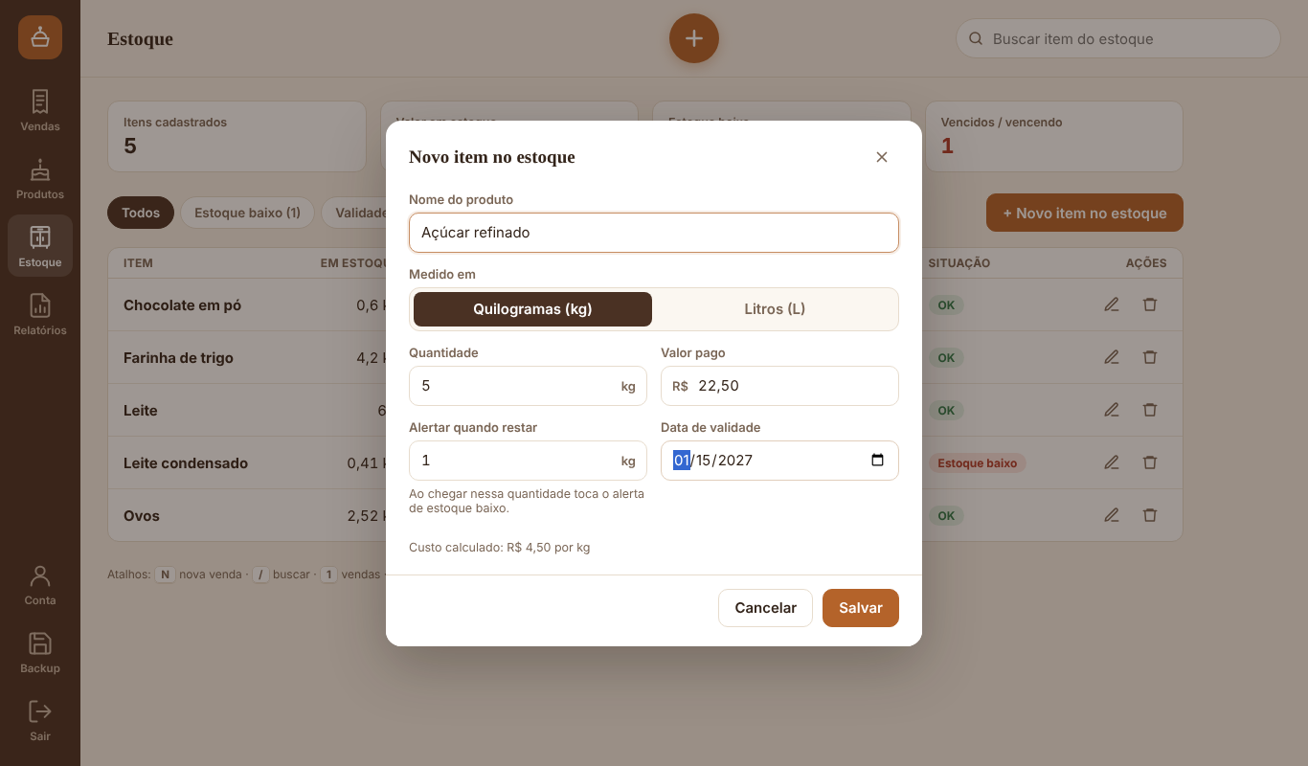
Tela A8 — Cadastro de ingrediente.
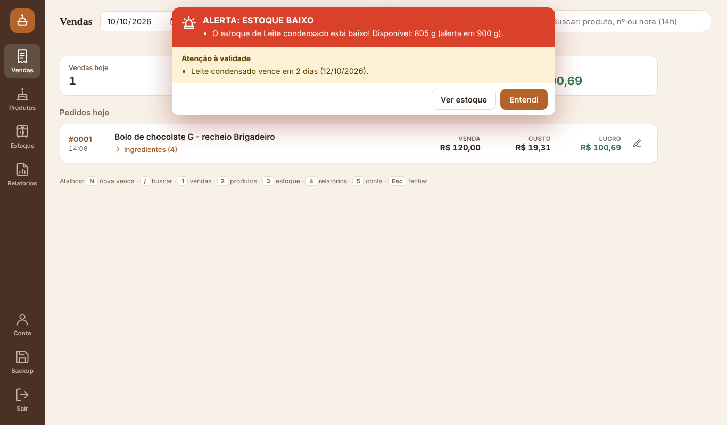
Tela A9 — Alerta de estoque baixo (mensagem + sirene).

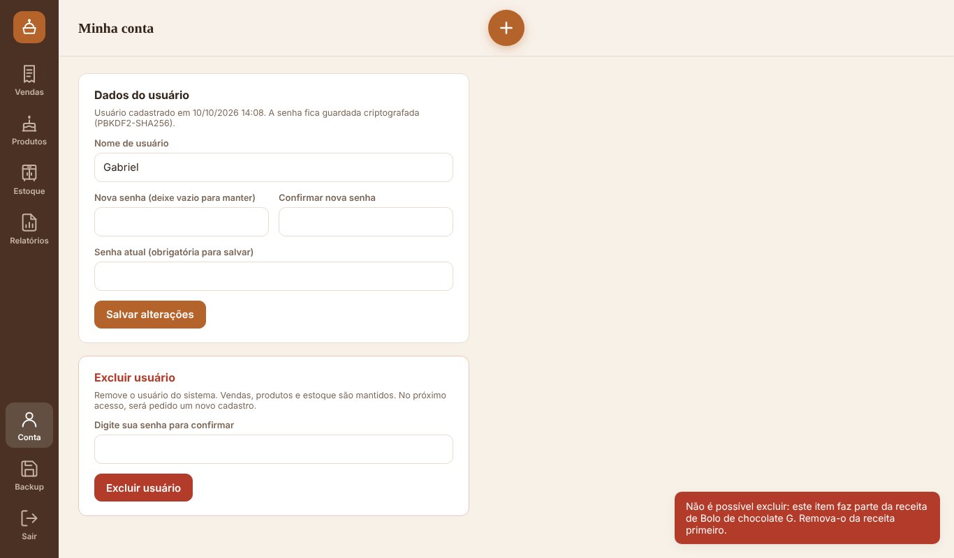
Tela A10 — Minha conta (alterar/excluir usuário).

ANEXO B — Prints dos Layouts de Relatórios
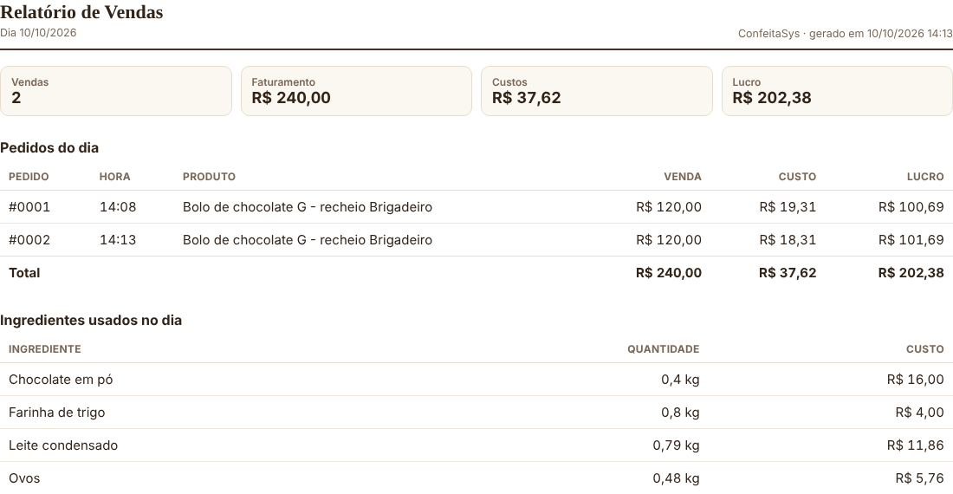
Relatório B1 — Vendas do dia.
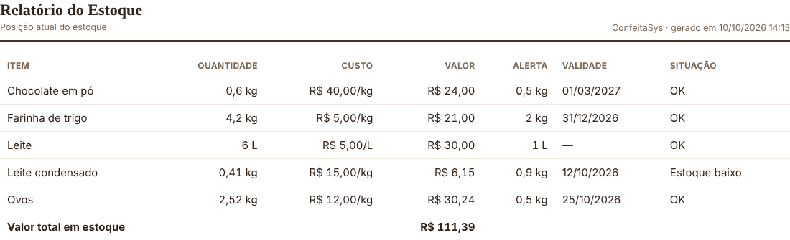
Relatório B2 — Estoque.
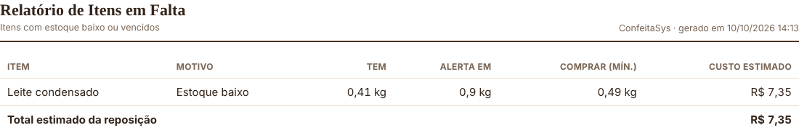
Relatório B3 — Itens em falta.

ANEXO C — Script do Banco de Dados
Script PostgreSQL das tabelas (banco/02_tabelas.sql), executado por banco/criar-banco.bat junto com 01_criar_banco.sql (usuário e banco) e 03_dados_exemplo.sql (dados de teste).
-- =====================================================================
-- ConfeitaSys - 02: TABELAS, ÍNDICES, COMENTÁRIOS E VIEWS (PostgreSQL)
--
-- Rode conectado ao banco "confeitasys" com o usuário "confeitasys":
-- psql -U confeitasys -d confeitasys -f 02_tabelas.sql
--
-- CHAVES PRIMÁRIAS: todas são UUID, geradas pelo próprio banco com
-- gen_random_uuid() (função nativa do PostgreSQL 13 ou mais novo).
-- A venda tem também o "numero" do pedido (1, 2, 3...), que é só
-- para mostrar na nota do cliente - a chave continua sendo o UUID.
--
-- O script pode ser rodado de novo: ele apaga e recria tudo
-- (CUIDADO: os dados existentes são perdidos).
-- =====================================================================

BEGIN;

DROP VIEW IF EXISTS vw_estoque_alerta;
DROP VIEW IF EXISTS vw_venda_resumo;
DROP TABLE IF EXISTS item_venda;
DROP TABLE IF EXISTS venda;
DROP TABLE IF EXISTS produto_ingrediente;
DROP TABLE IF EXISTS produto;
DROP TABLE IF EXISTS ingrediente;
DROP TABLE IF EXISTS usuario;

-- ---------------------------------------------------------------------
-- CADASTRO 1: Usuário do sistema (um único usuário: dono/gerente)
-- ---------------------------------------------------------------------
CREATE TABLE usuario (
id UUID DEFAULT gen_random_uuid(),
nome VARCHAR(60) NOT NULL,
senha_hash VARCHAR(200) NOT NULL,
criado_em TIMESTAMP NOT NULL DEFAULT CURRENT_TIMESTAMP,
CONSTRAINT pk_usuario PRIMARY KEY (id)
);
-- nome único, sem diferenciar maiúsculas de minúsculas
CREATE UNIQUE INDEX uq_usuario_nome ON usuario (LOWER(nome));
-- sistema monousuário: no máximo UMA linha nesta tabela
CREATE UNIQUE INDEX uq_usuario_unico ON usuario ((TRUE));

COMMENT ON TABLE usuario IS 'Cadastro 1 - usuário do sistema (dono/gerente). Sistema monousuário.';
COMMENT ON COLUMN usuario.id IS 'Identificador (UUID gerado automaticamente)';
COMMENT ON COLUMN usuario.nome IS 'Nome de login (único)';
COMMENT ON COLUMN usuario.senha_hash IS 'Senha criptografada: pbkdf2_sha256$iteracoes$salt$hash';
COMMENT ON COLUMN usuario.criado_em IS 'Data e hora do cadastro';

-- ---------------------------------------------------------------------
-- CADASTRO 2: Ingredientes (itens do estoque)
-- ---------------------------------------------------------------------
CREATE TABLE ingrediente (
id UUID DEFAULT gen_random_uuid(),
nome VARCHAR(80) NOT NULL,
unidade VARCHAR(2) NOT NULL,
quantidade NUMERIC(12,3) NOT NULL DEFAULT 0,
custo_unitario NUMERIC(14,6) NOT NULL DEFAULT 0,
quantidade_alerta NUMERIC(12,3) NOT NULL DEFAULT 0,
validade DATE,
atualizado_em TIMESTAMP NOT NULL DEFAULT CURRENT_TIMESTAMP,
CONSTRAINT pk_ingrediente PRIMARY KEY (id),
CONSTRAINT ck_ingrediente_unidade CHECK (unidade IN ('KG', 'L')),
CONSTRAINT ck_ingrediente_qtd CHECK (quantidade >= 0),
CONSTRAINT ck_ingrediente_custo CHECK (custo_unitario >= 0),
CONSTRAINT ck_ingrediente_alerta CHECK (quantidade_alerta >= 0)
);
CREATE UNIQUE INDEX uq_ingrediente_nome ON ingrediente (LOWER(nome));

COMMENT ON TABLE ingrediente IS 'Cadastro 2 - itens do estoque (ingredientes)';
COMMENT ON COLUMN ingrediente.id IS 'Identificador (UUID gerado automaticamente)';
COMMENT ON COLUMN ingrediente.nome IS 'Nome do ingrediente (único)';
COMMENT ON COLUMN ingrediente.unidade IS 'Unidade de medida: KG (quilogramas) ou L (litros)';
COMMENT ON COLUMN ingrediente.quantidade IS 'Quantidade em estoque, em KG ou L';
COMMENT ON COLUMN ingrediente.custo_unitario IS 'Custo por KG ou L = valor pago / quantidade comprada';
COMMENT ON COLUMN ingrediente.quantidade_alerta IS 'Quando a quantidade fica menor ou igual a este valor, o sistema emite o alerta de estoque baixo (definido por item)';
COMMENT ON COLUMN ingrediente.validade IS 'Data de validade (opcional)';
COMMENT ON COLUMN ingrediente.atualizado_em IS 'Data e hora da última alteração ou movimentação';

-- ---------------------------------------------------------------------
-- CADASTRO 3: Produtos do cardápio (ex.: Bolo de chocolate G - Brigadeiro)
-- ---------------------------------------------------------------------
CREATE TABLE produto (
id UUID DEFAULT gen_random_uuid(),
nome VARCHAR(80) NOT NULL,
tamanho VARCHAR(20) NOT NULL DEFAULT '',
recheio VARCHAR(60) NOT NULL DEFAULT '',
preco_venda NUMERIC(10,2) NOT NULL,
CONSTRAINT pk_produto PRIMARY KEY (id),
CONSTRAINT ck_produto_preco CHECK (preco_venda > 0)
);
CREATE UNIQUE INDEX uq_produto ON produto (LOWER(nome), LOWER(tamanho), LOWER(recheio));

COMMENT ON TABLE produto IS 'Cadastro 3 - produtos do cardápio';
COMMENT ON COLUMN produto.id IS 'Identificador (UUID gerado automaticamente)';
COMMENT ON COLUMN produto.tamanho IS 'Tamanho (ex.: P, M, G)';
COMMENT ON COLUMN produto.recheio IS 'Recheio / sabor';
COMMENT ON COLUMN produto.preco_venda IS 'Preço de venda sugerido (R$)';

-- Receita do produto: quais ingredientes e quanto de cada (em KG ou L)
CREATE TABLE produto_ingrediente (
produto_id UUID NOT NULL,
ingrediente_id UUID NOT NULL,
quantidade NUMERIC(12,4) NOT NULL,
CONSTRAINT pk_produto_ingrediente PRIMARY KEY (produto_id, ingrediente_id),
CONSTRAINT fk_receita_produto FOREIGN KEY (produto_id) REFERENCES produto (id) ON DELETE CASCADE,
CONSTRAINT fk_receita_ingrediente FOREIGN KEY (ingrediente_id) REFERENCES ingrediente (id) ON DELETE RESTRICT,
CONSTRAINT ck_receita_qtd CHECK (quantidade > 0)
);
CREATE INDEX ix_receita_ingrediente ON produto_ingrediente (ingrediente_id);

COMMENT ON TABLE produto_ingrediente IS 'Receita do produto: ingredientes e quantidades. Ingrediente usado em receita não pode ser excluído (RESTRICT).';
COMMENT ON COLUMN produto_ingrediente.quantidade IS 'Quantidade do ingrediente na receita, em KG ou L';

-- ---------------------------------------------------------------------
-- MOVIMENTO: Vendas
-- ---------------------------------------------------------------------
CREATE TABLE venda (
id UUID DEFAULT gen_random_uuid(),
numero INTEGER GENERATED BY DEFAULT AS IDENTITY,
data_hora TIMESTAMP NOT NULL DEFAULT CURRENT_TIMESTAMP,
produto_id UUID,
produto_nome VARCHAR(170) NOT NULL,
valor_venda NUMERIC(10,2) NOT NULL,
CONSTRAINT pk_venda PRIMARY KEY (id),
CONSTRAINT uq_venda_numero UNIQUE (numero),
CONSTRAINT fk_venda_produto FOREIGN KEY (produto_id) REFERENCES produto (id) ON DELETE SET NULL,
CONSTRAINT ck_venda_valor CHECK (valor_venda > 0)
);
CREATE INDEX ix_venda_data_hora ON venda (data_hora);

COMMENT ON TABLE venda IS 'Movimento - vendas registradas';
COMMENT ON COLUMN venda.id IS 'Identificador da venda (UUID gerado automaticamente)';
COMMENT ON COLUMN venda.numero IS 'Número do pedido (sequencial, vai na nota do cliente). Não é a chave primária.';
COMMENT ON COLUMN venda.produto_id IS 'Produto vendido (fica nulo se o produto for excluído do cardápio)';
COMMENT ON COLUMN venda.produto_nome IS 'Cópia do nome do produto no momento da venda (histórico)';
COMMENT ON COLUMN venda.valor_venda IS 'Valor cobrado do cliente (R$)';

-- Ingredientes efetivamente baixados do estoque em cada venda
CREATE TABLE item_venda (
id UUID DEFAULT gen_random_uuid(),
venda_id UUID NOT NULL,
ingrediente_id UUID,
ingrediente_nome VARCHAR(80) NOT NULL,
unidade VARCHAR(2) NOT NULL,
quantidade NUMERIC(12,4) NOT NULL,
custo NUMERIC(12,2) NOT NULL,
CONSTRAINT pk_item_venda PRIMARY KEY (id),
CONSTRAINT fk_item_venda_venda FOREIGN KEY (venda_id) REFERENCES venda (id) ON DELETE CASCADE,
CONSTRAINT fk_item_venda_ingrediente FOREIGN KEY (ingrediente_id) REFERENCES ingrediente (id) ON DELETE SET NULL,
CONSTRAINT ck_item_venda_qtd CHECK (quantidade > 0),
CONSTRAINT ck_item_venda_custo CHECK (custo >= 0)
);
CREATE INDEX ix_item_venda_venda ON item_venda (venda_id);

COMMENT ON TABLE item_venda IS 'Ingredientes usados em cada venda (baixa no estoque)';
COMMENT ON COLUMN item_venda.id IS 'Identificador (UUID gerado automaticamente)';
COMMENT ON COLUMN item_venda.custo IS 'quantidade x custo_unitario no momento da venda (R$)';

-- ---------------------------------------------------------------------
-- VIEWS (consultas prontas, úteis no pgAdmin / DBeaver)
-- ---------------------------------------------------------------------

-- Vendas com custo e lucro calculados
CREATE VIEW vw_venda_resumo AS
SELECT v.numero AS numero_pedido,
v.id,
v.data_hora,
v.produto_nome,
v.valor_venda,
COALESCE(SUM(i.custo), 0) AS custo,
v.valor_venda - COALESCE(SUM(i.custo), 0) AS lucro
FROM venda v
LEFT JOIN item_venda i ON i.venda_id = v.id
GROUP BY v.id, v.numero, v.data_hora, v.produto_nome, v.valor_venda;

COMMENT ON VIEW vw_venda_resumo IS 'Vendas com custo e lucro calculados';

-- Ingredientes que estão em alerta (estoque baixo, vencidos ou vencendo em até 3 dias)
CREATE VIEW vw_estoque_alerta AS
SELECT id, nome, unidade, quantidade, quantidade_alerta, validade,
(quantidade <= quantidade_alerta) AS estoque_baixo,
(validade IS NOT NULL AND validade < CURRENT_DATE) AS vencido,
(validade IS NOT NULL AND validade BETWEEN CURRENT_DATE AND CURRENT_DATE + 3) AS vence_logo
FROM ingrediente
WHERE quantidade <= quantidade_alerta
OR (validade IS NOT NULL AND validade <= CURRENT_DATE + 3);

COMMENT ON VIEW vw_estoque_alerta IS 'Ingredientes com estoque baixo, vencidos ou vencendo em até 3 dias';

COMMIT;

